

Сельское поселение Сингапай
Нефтеюганский район
Ханты-Мансийский автономный округ - Югра

АДМИНИСТРАЦИЯ СЕЛЬСКОГО ПОСЕЛЕНИЯ СИНГАПАЙ
ПОСТАНОВЛЕНИЕ

03.07.2024 | № | 172
п.Сингапай

О предоставлении разрешения на условно разрешенный вид использования земельного участка

В соответствии со статьями 39 и 40 Градостроительного кодекса Российской Федерации, статьей 28 Федерального закона от 06.10.2003 № 131-ФЗ «Об общих принципах организации местного самоуправления в Российской Федерации», Правилами землепользования и застройки территории сельского поселения Сингапай, утвержденными постановлением администрации сельского поселения Сингапай от 23.06.2022 №196 (в редакции от 18.12.2023), на основании рекомендации градостроительной комиссии (протокол от 13.06.2024 №14), заключения по результатам общественных обсуждений от 03.07.2024

ПОСТАНОВЛЯЮ:

1. Предоставить разрешение на условно разрешенный вид использования земельного участка «Ведение садоводства» (13.2) в территориальной зоне «Зона садоводства и огородничества (Сх3)» в отношении земельного участка с кадастровым номером 86:08:0020801:9681, расположенного по адресу: ХМАО-Югра, муниципальный район Нефтеюганский, сельское поселение Сингапай, СНТ «Дружный», участок №133.
2. Направить в Комитет по градостроительству и землепользованию администрации Нефтеюганского района для внесения сведений в информационную систему обеспечения градостроительной деятельности.
3. Постановление подлежит опубликованию в бюллетене «Сингапайский вестник» и размещению на официальном сайте органов местного самоуправления сельского поселения Сингапай в сети «Интернет».
4. Контроль за выполнением постановления оставляю за собой.

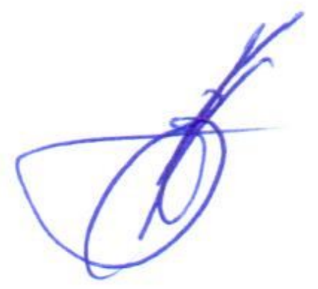
Главы сельского поселения В.Ю. Куликов

